Dubánkův třetí školní rok
3. týdenní plán

od 16. září do 20. září 2024
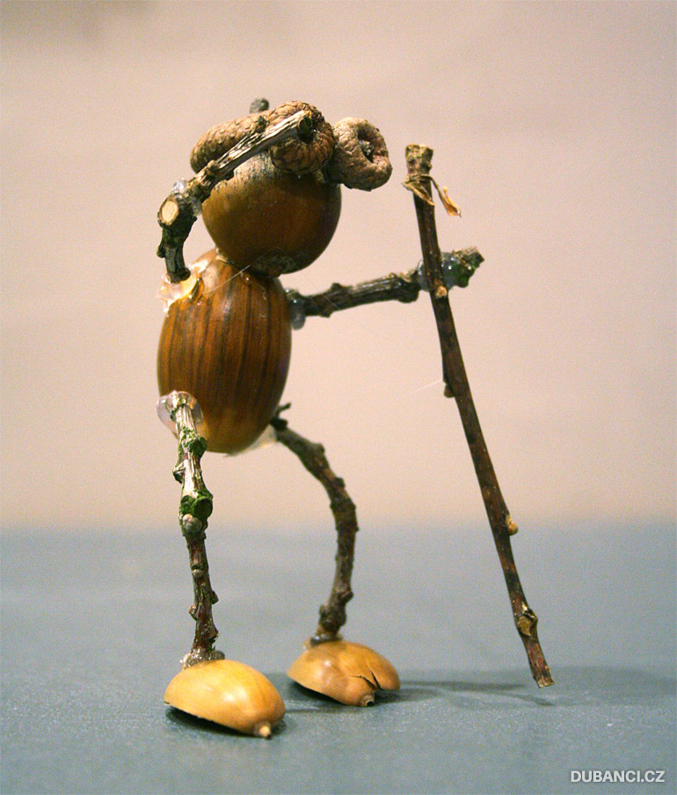
Milé děti.
Počasí uplynulých dnů nám nedovolilo vyjít na vycházku. Snad se to povede tento pátek. Čeká nás opakování adresy a psaní dopisu. Komu? To je velké překvapení. Dokončujeme turistického průvodce. Učíme se písemně sčítat. K podstatným jménům a slovesům přidáme přídavná jména.
Ve škole už jsme se dobře rozkoukali, známe třídní pravidla a víme, jak aktivně pracovat, abychom dosahovali co nejlepších výsledků.

Co si doma procvičíme?
pondělí | ČJ – PS str. 9 cv.1, neopisuj pouze doplň a podtrhni podstatná i přídavná jména
úterý | PRV – zopakuj si svou adresu a datum narození, zapiš do sešitu
středa | M – příklady násobení, házej kostkou, spočítej, kolik chceš
čtvrtek | odpolední vyučování do14:15  V pátek výprava – sportovní oblečení, obuv, svačina, pití, tašky necháme doma.
pátek | Nauč se básničku Cestička k domovu

Informace pro rodiče
- Spolek rodičů a přátel školy vybírá příspěvek 200,-Kč na žáka. Částka se může zaplatit v pokladně školy nebo převodem na účet Spolku – 256645670/0300. Do zprávy pro příjemce prosím uvádějte jméno, příjmení a třídu žáka. Platbu proveďte do 31. 12. 2024
- Omlouvání absencí řešíme přes Bakaláře, kdo nemá přístup a hesla, požádá si o ně v ředitelně. Pravidla do kdy a jak je třeba absenci dítěte omluvit, řeší školní řád.
- Ve čtvrtek 26. 9. pojedeme na výlet do ZOO Praha. Doprava a vstupné bude hrazeno z projektu OPJAK. Odjezd od školy v 8:00, návrat mezi 15. – 16. hodinou.

